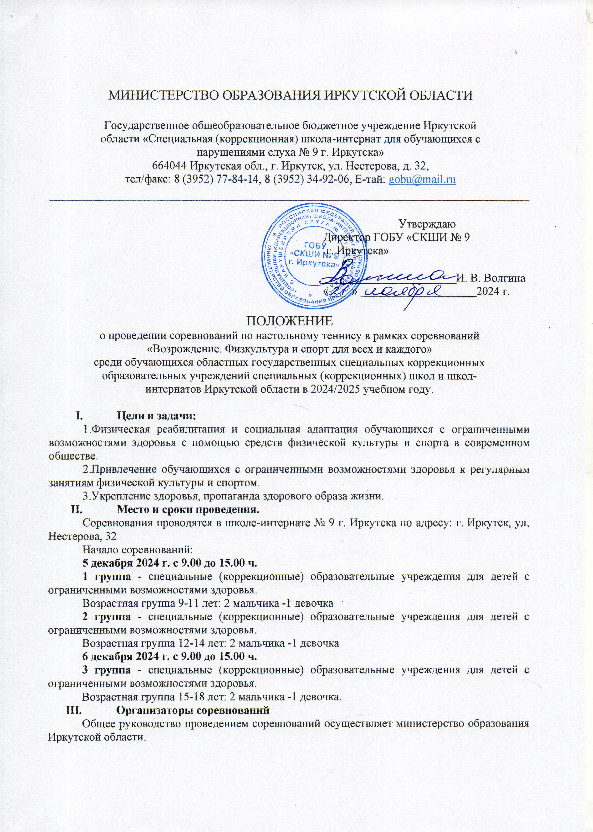
Непосредственное проведение соревнований осуществляет судейская коллегия, утверждённая главным судьёй соревнований.
Проведение, подготовку мест соревнований, представителей, судей, медико-санитарное обслуживание и соблюдение техники безопасности осуществляет ГОБУ «СКШИ № 9 г. Иркутска».

Состав судейской коллегии
1. Главный судья соревнований: Хороших Т.Л. учитель физкультуры ГОБУ «СКШИ № 9 г. Иркутска».
2. Секретарь соревнований, судьи: учителя физкультуры, представители команд, обладающие соответствующей квалификацией.

Судейская коллегия осуществляет следующие функции:
1. Определяет систему проведения соревнований.
2. Организует проведение соревнований.
3. Производит подготовку мест соревнований.
4. Осуществляет медико-санитарное обслуживание и соблюдение техники безопасности.
5. Определяет победителей и призёров.
6. Рассматривает протесты участников соревнований.

IV. Требования и условия проведения областных соревнований
Участниками соревнований являются обучающиеся, воспитанники специальных (коррекционных) школ и школ - интернатов Иркутской области.
К участию в соревнованиях допускаются обучающиеся специальных (коррекционных) школ, экипированные в спортивную форму.
Возраст участников 9-11,12-14, 15-18 лет.
Соревнования проводятся по трем возрастным группам с учётом психофизических возможностей обучающихся.

V. Программа финальных соревнований по настольному теннису
Соревнования проводятся по действующим правилам настольного тенниса
Состав команды смешанный: (девочки, мальчики)
Возрастные группы:
9-11 лет: 2 мальчика, 1 девочка,
12-14 лет: 2 мальчика, 1 девочка,
15-18 лет: 2 мальчика, 1 девочка.
Всего от каждой команды: 3 спортсмена и 1 представитель

VI. Условия подведения итогов соревнований
Подсчёт очков за командное первенство определяется следующим образом. За победу в игре команде начисляется одно очко. Первое место присуждается команде, набравшей большее количество очков. Второе и третье места присуждаются командам, набравшим меньшее количество очков соответственно.
За нарушение правил соревнований (подставка, фальсификация документов) команда снимается с соревнований.
Протесты подаются представителем команды главному судье не позднее, чем в течение часа по окончании соревнований.
Протесты рассматриваются судейской коллегией в день их подачи. Решение по протесту

оформляется в виде письменного заключения и приобщается к отчёту о соревнованиях.

VII. Условия финансирования
Расходы по проведению соревнований обеспечивает ГОБУ «СКШИ № 9 г. Иркутска». Организационный взнос на 1 команду – 200 рублей (грамоты и призы за 1, 2, 3 места).

VIII. Обеспечение безопасности участников и зрителей
Физкультурные мероприятия проводятся на объектах спорта, отвечающих требованиям соответствующих нормативных правовых актов, действующих на территории Иркутской области и направленных на обеспечение общественного порядка и безопасности участников и зрителей.

IX. Подача заявок на участие
Для допуска команды обучающихся к соревнованиям по настольному теннису главному судье руководителем (представителем) команд предоставляются следующие документы:
- приказ руководителя образовательного учреждения об ответственности представителя команды за жизнь и здоровье обучающихся в пути следования к месту соревнований и обратно и за дни нахождения участников на соревнованиях;
- именную заявку на участие в соревнованиях по видам спорта, заверенную именной печатью врача, производившего допуск и руководителем учебного заведения.
- копию свидетельства о рождении или копию паспорта участника соревнований.
При отсутствии указанных документов команда или участники к соревнованиям не допускаются.
Направить заявку необходимо до 4 декабря 2024 г. на электронную почту: hkoroshkhtat@yandex.ru

X. Награждение
Команды, занявшие призовые места в соревнованиях в каждой возрастной группе, награждаются грамотой и сладкими призами.

По вопросам организации и проведения соревнований обращаться по контактному телефону +7908662556, Хороших Татьяне Лазаревне

Образец заявки

В левом углу: | В правом верхнем углу:
название, адрес, телефон школы | В судейскую коллегию по проведению соревнований «Возрождение. Физкультура и спорт для всех и каждого» по настольному теннису среди учащихся СКШ Иркутской области от команды СКШ №

Именная заявка

№ п/п | Ф.И.О. | Дата рождения | Класс | Виза врача,  число, месяц, год, допуск, подпись, личная печать врача
1
2
3
4

Директор школы ______________ _________________________
^{подпись} ^{Ф.И.О.}

М.П.

Представитель команды: ___________________________________________
^{Ф.И.О.}

К соревнованиям допущено ______ человек

Врач: ______________ ______________________________
^{подпись} ^{Ф.И.О.}

____________
^{дата}

